EPBrowserRelease Notes
Version 8.83~8.85

EPBrowserRelease Notes Version 8.83~8.85
最终版, 2019年7月26日

© 2019版. EPB计算机网络系统有限公司.
保留版权所有权.

此手册中所涉及的商业表单，包括发票、支票、销售订单等均只为满足
举例需要，并不指在贵公司商务中实际产生的商业表单。EPB公司假定，
如果贵公司采用这些例证的表单，EPB公司不负任何责任。

本文档内容可能包含技术误差或排版错误，我们尊重您对EPB软件产品的任何意见，但我们不会对EPB公司软件产品的许可权限作任何修改或扩充

EPB计算机信息网络系统有限公司
地址：33 Ubi Avenue 3, #07-65 Vertex Tower A, Singapore
邮编：408868
电话：(65) 6509 4065
传真：(65) 6509 4089

单据地点
EPBSH

内容
1. 特定功能 (Featured) 4
2. 新界面 (New Interface) 4
2.1 新增加150CE仓储请求单查询模块:(29606)-884 4
3. 增强 (Enhancements) 4
3.1 权限 (Privilege) 4
3.2 设置 (Setting) 4
3.2.1 070HB采购订单查询增加‘跨公司查询’设置。(29411)-883 4
3.2.2 120A组装加工单增加'锁定状态时不允许修改原料页签信息'设置。(29527)-883 4
3.2.3 010CA系统设置变更:200CEA 应收账款根据系统OUTLOOK设置来自动发送电邮。(29301)-883 5
3.2.4 800BB在手数量查询增加‘跨公司查询’设置。(29456)-883 6
3.2.5 010CA系统设置增加'信息看板默认类型'设置。(29600)-884 6
3.2.6 140ADC仓库主档设置变更:增加P设置项'[P] On Hand Qty + Incoming Qty - Reserved for Delivery Qty'。(29595)-884 7
3.2.7 110A项目主档增加'跨公司查询'设置。(29493)-885 7
3.2.8 200CA销售发票增加'发票日期早于发货单日期不允许过账'设置。(29627)-885 8
3.3 提高(Improve) 9
3.3.1 090BC~090BI模块子页签增加型号字段。(29403)-883 9
3.3.2 150AB仓储增加‘序号’字段,010AE地点主档增加‘仓储代码’和‘仓储名称’字段。(29453)-883 9
3.3.3 200FE总账科目余额表恢复之前版本功能-可以查询上级科目。(29362)-883 10
3.3.4 060HC销售发货单查询增加地址1`地址4字段,BI也增加这些字段。(29580)-884 10
3.3.5 050Z销售业绩分析增加'最近一次发货/发票金额数量等字段'。(29654)-885 11
3.3.6 070BA采购价格本明细行增加存货主档的'参考1~参考4'字段。(29611)-885 11
3.3.7 180AG物料清单原料页签增加F10功能。(29634)-885 11
3.3.8 180DB在制查询增加'工单子状态'字段。(29655)-885 12
4. 修复 (Fixes) 12

1. 特定功能 (Featured)

2. 新界面 (New Interface)

2.1 新增加150CE仓储请求单查询模块:(29606)-884
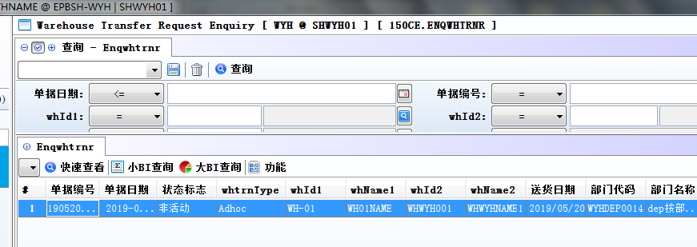

3. 增强 (Enhancements)

3.1 权限 (Privilege)

3.2 设置 (Setting)

3.2.1 070HB采购订单查询增加‘跨公司查询’设置。(29411)-883
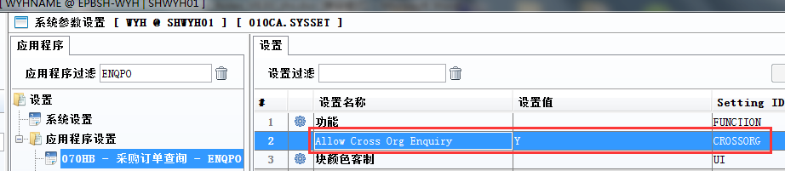

3.2.2 120A组装加工单增加'锁定状态时不允许修改原料页签信息'设置。(29527)-883
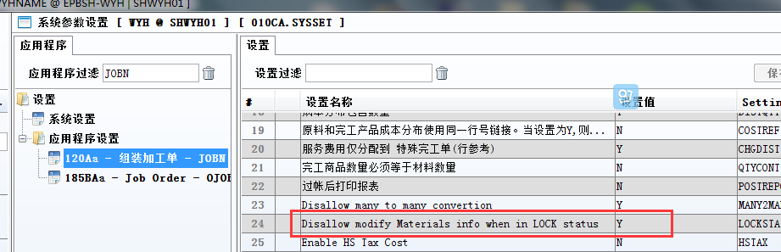
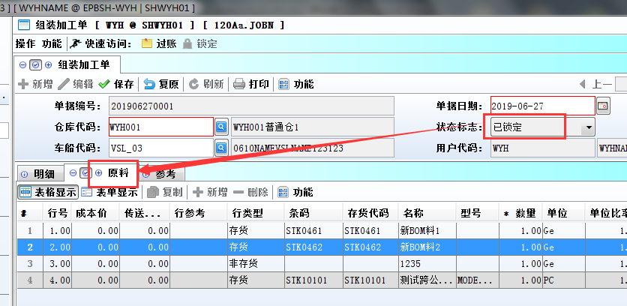
设置为Y,锁定状态时,不允许编辑'原材料'页签。

3.2.3 010CA系统设置变更:200CEA 应收账款根据系统OUTLOOK设置来自动发送电邮。(29301)-883
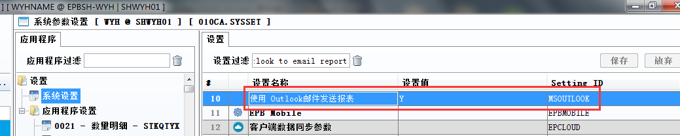
1、‘Use MS Outlook to email report’设为Y；点了电邮按钮后，会弹出OUTLOOK发送界面，可以修改收件者和抄送者的电邮地址；
2、设为A，表示不用修改电邮地址，直接通过OUTLOOK自动发送。
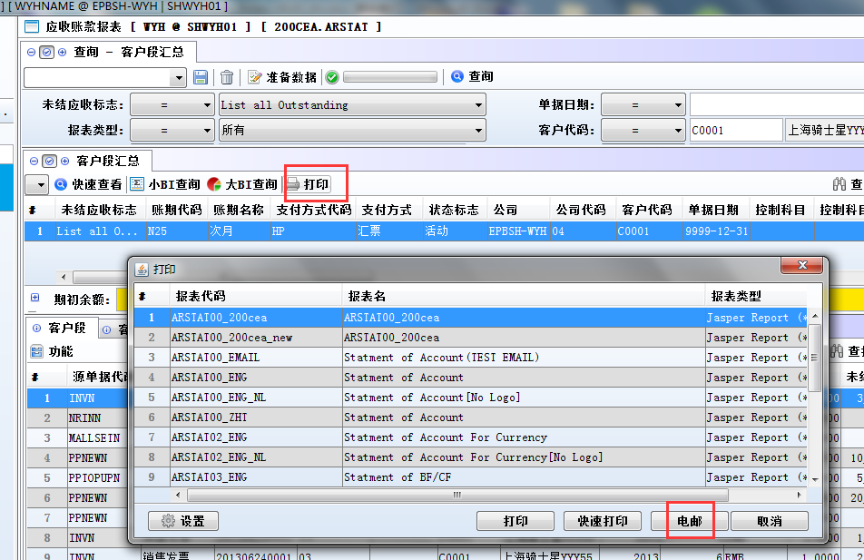
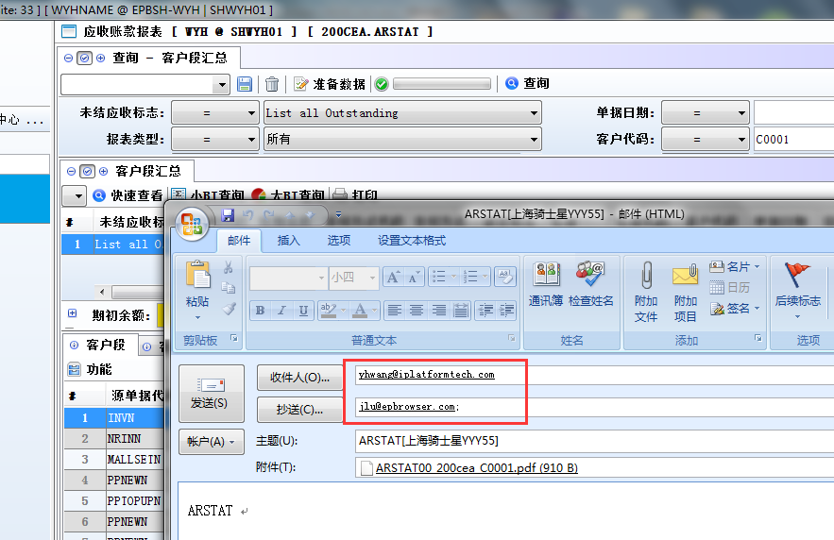

3.2.4 800BB在手数量查询增加‘跨公司查询’设置。(29456)-883
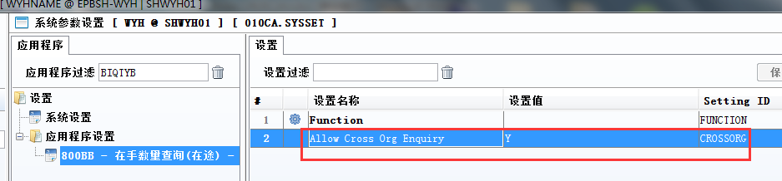
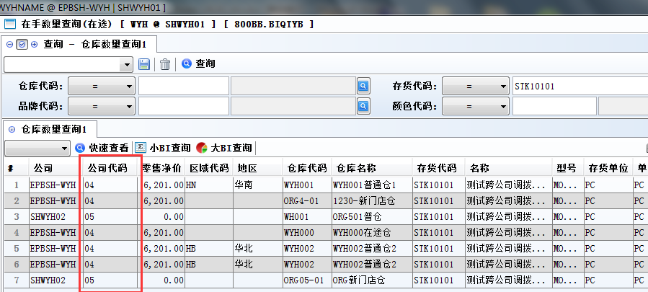
设为Y,就可以跨公司查询数据。

3.2.5 010CA系统设置增加'信息看板默认类型'设置。(29600)-884
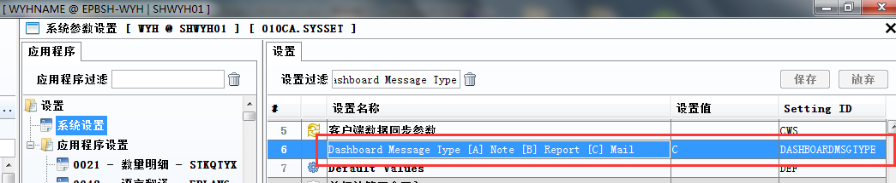
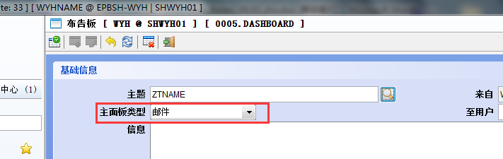
单据信息看板的类型根据设置来默认.

3.2.6 140ADC仓库主档设置变更:增加P设置项'[P] On Hand Qty + Incoming Qty - Reserved for Delivery Qty'。(29595)-884
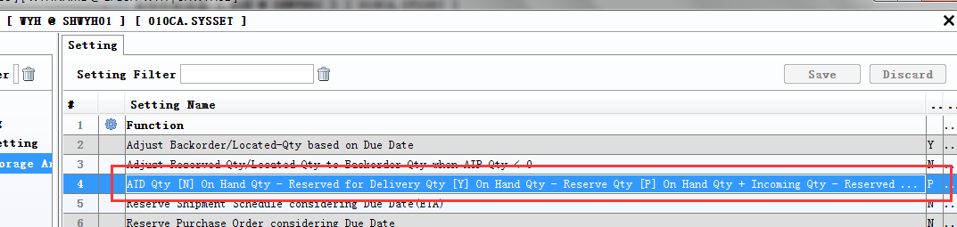
新增P设置项,
设为P时,采购订单直接产生可发货量.
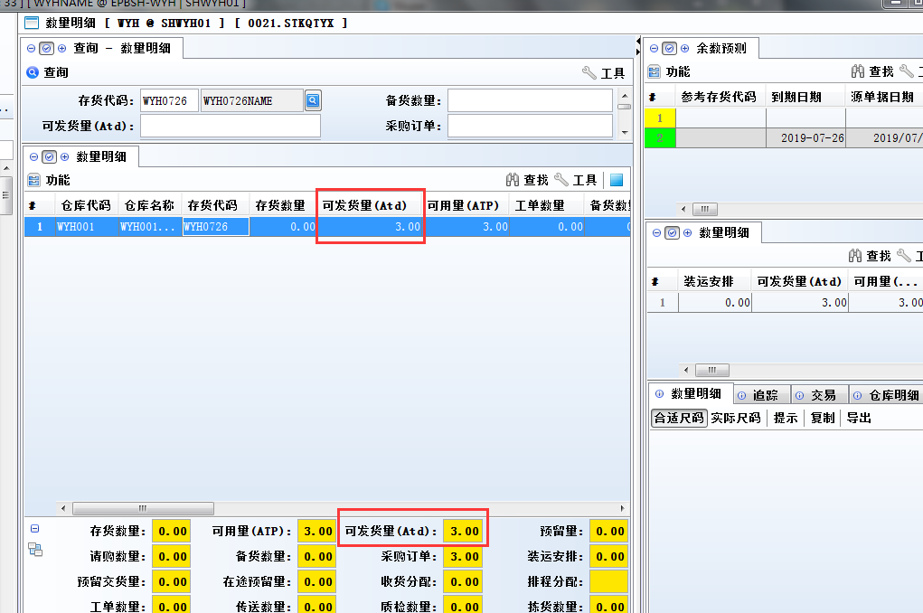

3.2.7 110A项目主档增加'跨公司查询'设置。(29493)-885
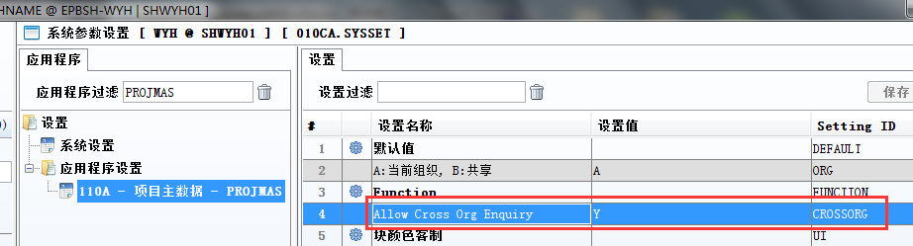
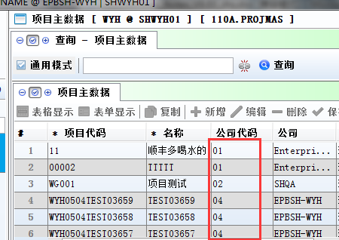
设为Y,可以查询到其它ORG的数据;
110D模块也增加这个设置.

3.2.8 200CA销售发票增加'发票日期早于发货单日期不允许过账'设置。(29627)-885
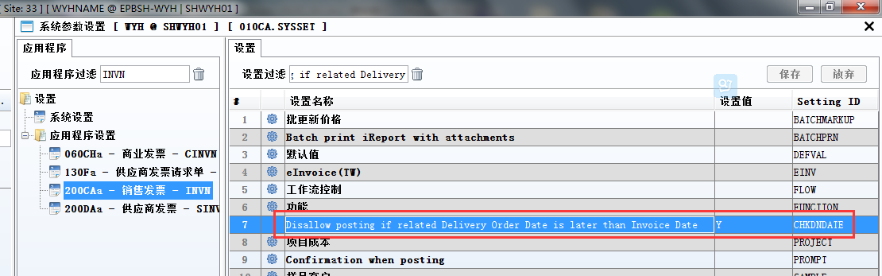
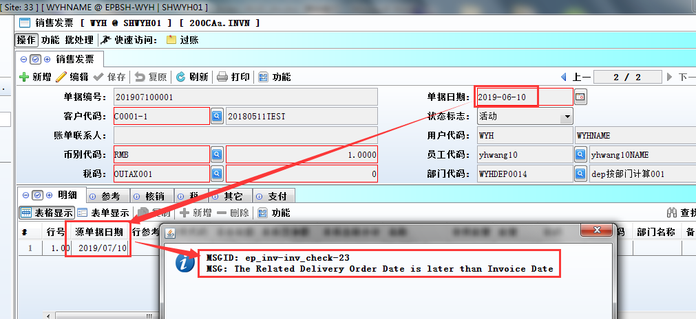

3.3 提高(Improve)

3.3.1 090BC~090BI模块子页签增加型号字段。(29403)-883
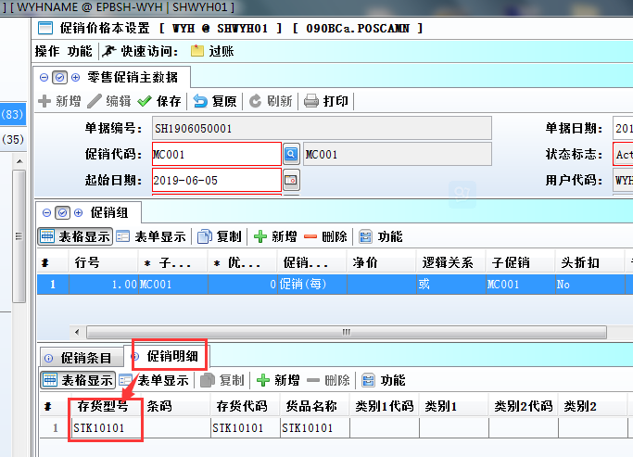
促销模块的促销明细页签增加'型号'字段.

3.3.2 150AB仓储增加‘序号’字段,010AE地点主档增加‘仓储代码’和‘仓储名称’字段。(29453)-883
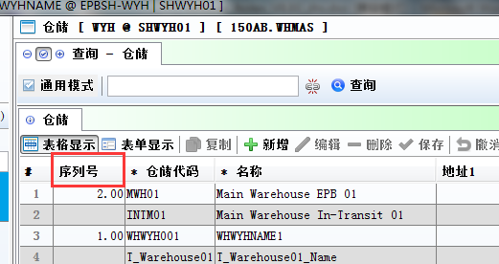
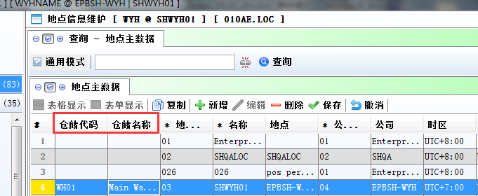

3.3.3 200FE总账科目余额表恢复之前版本功能-可以查询上级科目。(29362)-883
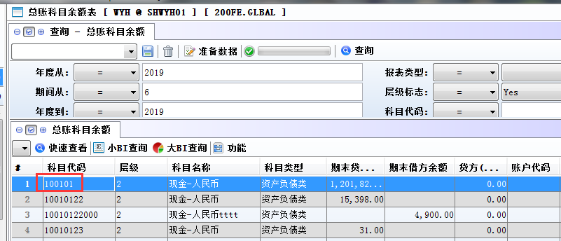

3.3.4 060HC销售发货单查询增加地址1`地址4字段,BI也增加这些字段。(29580)-884
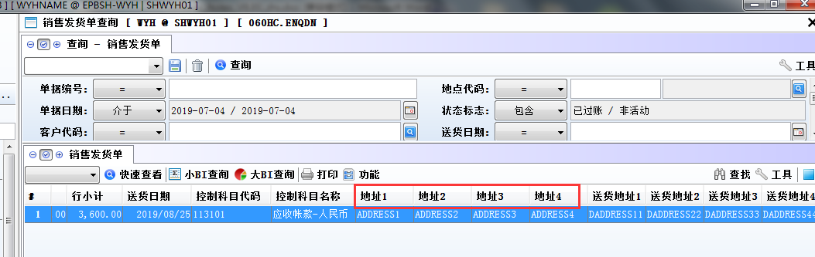
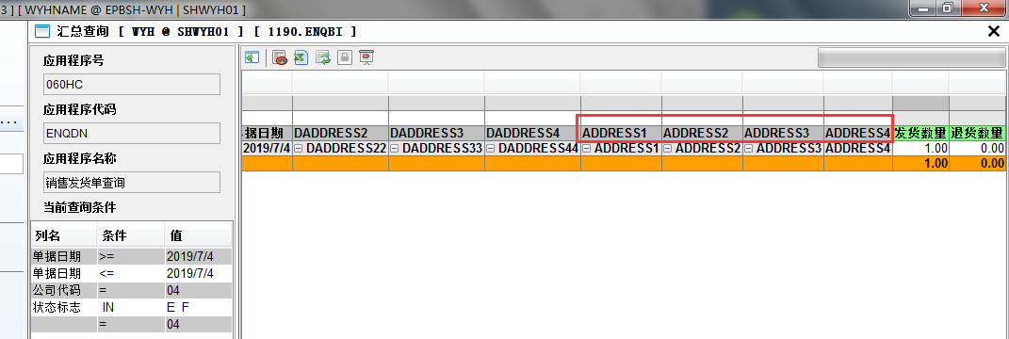

3.3.5 050Z销售业绩分析增加'最近一次发货/发票金额数量等字段'。(29654)-885
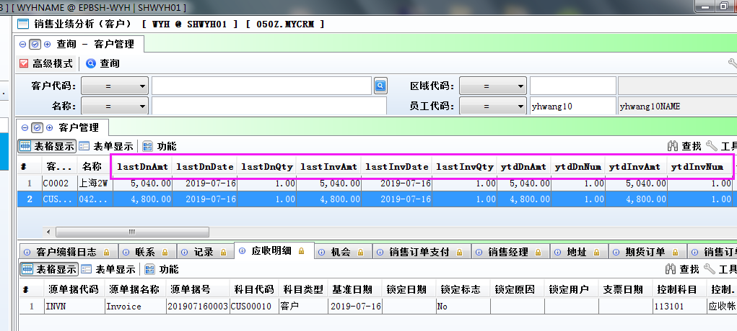

3.3.6 070BA采购价格本明细行增加存货主档的'参考1~参考4'字段。(29611)-885
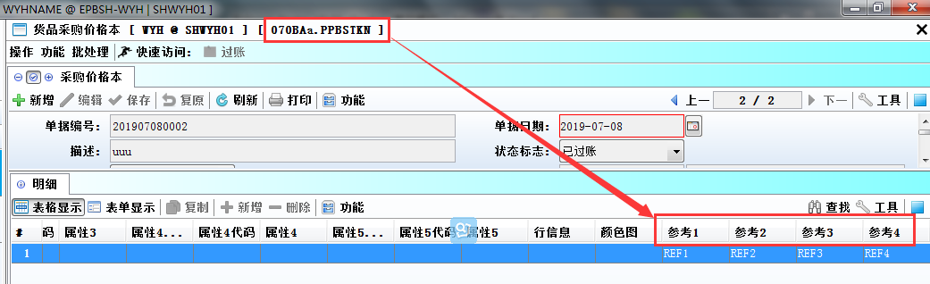
060BA销售价格本也增加这几个字段。

3.3.7 180AG物料清单原料页签增加F10功能。(29634)-885
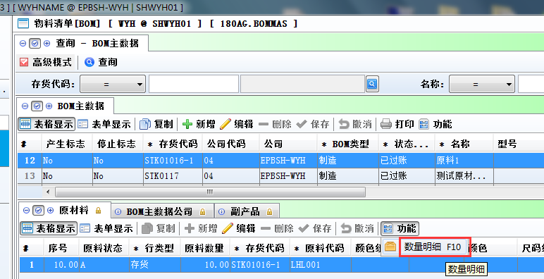

3.3.8 180DB在制查询增加'工单子状态'字段。(29655)-885
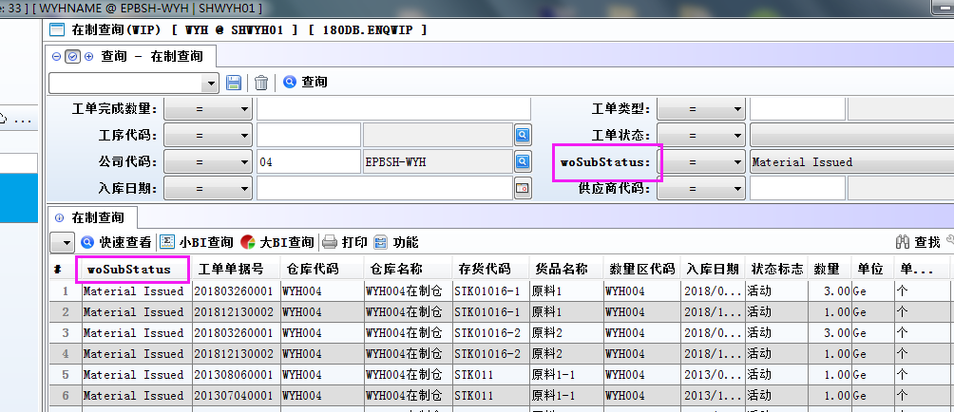

4. 修复 (Fixes)

